Universidad LAMAR

Incidencia de la fibrilación auricular en los pacientes en hemodiálisis. Estudio prospectivo a largo plazo.

MBE

José de Jesús Hernández Plascencia

- SI en este estudio se tomó una muestra de 190 pacientes que estaban en tratamiento con hemodiálisis mayor a tres meses pero de estos 190 pacientes 26 ya presentaban FA por lo que solo se hizo el seguimiento de 164 pacientes durante 7 años.
- Si el factor de exposición fue bueno y bien pensado.
- Si aunque la verdad a mí me parece que no hicieron un estudio de cohortes como tal ya que lo único que querían identificar era la incidencia de la FA Y no hubo pacientes no expuestos en la muestra, todos estaban expuestos los únicos no expuestos que hubo durante la trayectoria fueron los que cambiaron de hemodiálisis a diálisis peritoneal.
- Si el seguimiento fue muy completo ya que tenían los datos de cado uno y todas sus enfermedades de base presentes.
- A mi parecer y como mencione en el punto tres no son comparables.
7
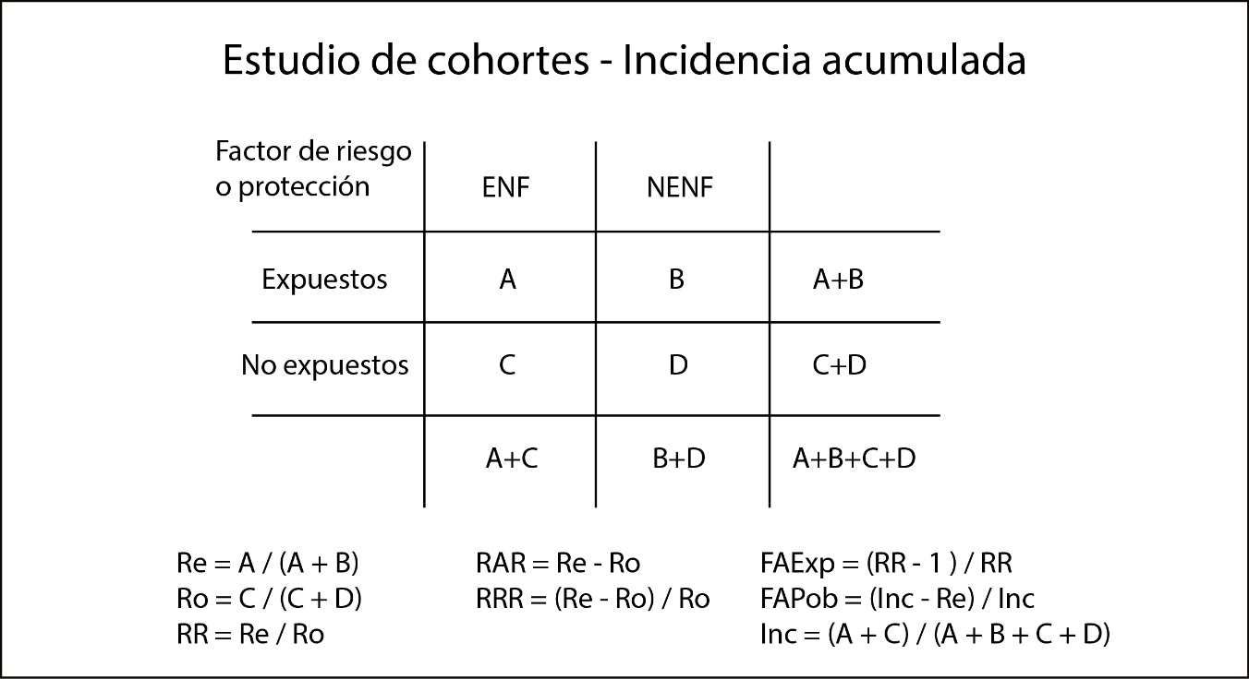

 | enfermos | No enfermos.
expuestos | 20 | 103 | 123
No expue. | 0 | 41 | 41
 | 20 | 144 | 164

Incidencia: (A+C)/(A+B+C+D)= 20/164= 0.12=12%
RR: (A/A+B)/(C/C+D)=(20/123)/(0/41)=0.16=16%
RA: (A/A+B)-(C/C+D)=(20/123)-(0/41)=0.16=16%

